Organisations-/personnnummer:

Namn:

Adress:

Postnr / ort:
________ _____________________________
Annan faktureringsadress än ovan:

Följesedel Gödsel
(Använder mobilnr eller besättningsnr som kundnr i vårt system)
Företag - Besättningsnr:

__ __ - __ __ __ __ __ __ __ __
Mobil:

Mail:

Kopia till e-post:

Provmärking:

Djurslag: ☐ Nöt ☐ Svin ☐ Häst ☐ Höns ☐ Får
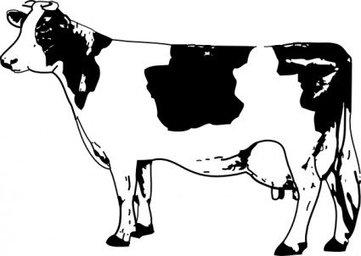
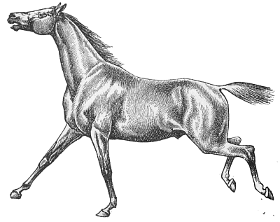




Gödseltyp: ☐ Flyt ☐ Fast ☐ Urin ☐ Klet

☐ Annat: .......…………………………………

.

Var noga med att ta ut ett representativt prov av gödseln
Analys – Torrsubstans(TS), Ammoniumkväve (NH4-N), Totalt Kväve (Tot-N),
Totalt Kol (Tot-C), pH
Fosfor, Kalcium, Kalium, Magnesium, Natrium, Svavel, Järn,
Koppar, Mangan, Zink

Prov skickas med den här följesedeln till:

Lantbruks Analys • Menlösa Lahall 308 • 312 98 VÅXTORP
Används svarspost etiketten läggs porto på fakturan.
Burken skall ej fyllas helt ca 5dl Fastgödsel behövs ca 0,5kg

Burken bör pga. postens hantering så måste provet frysas och tejpas runt locket.
Lägg burken i en plastpåse som försluts och följesedeln i en annan plastpåse som försluts
så att det ej läcker på något. Innan du lägger i postpåse eller paketet.
Tänk på att inte sända så den ligger på posten över helger

Analysrapport och faktura skickas på mail.
mail: info@lbanalys.se - Tel: 070 22 10 400 - web: www.lantbruksanalys.se
Som kund hos oss har du ingått ett avtal som ger oss möjlighet att ha dina personuppgifter i våra register.

